# 修改：

自動顯示原值, 除[金額]與[備註]欄位可修改其餘不可修改

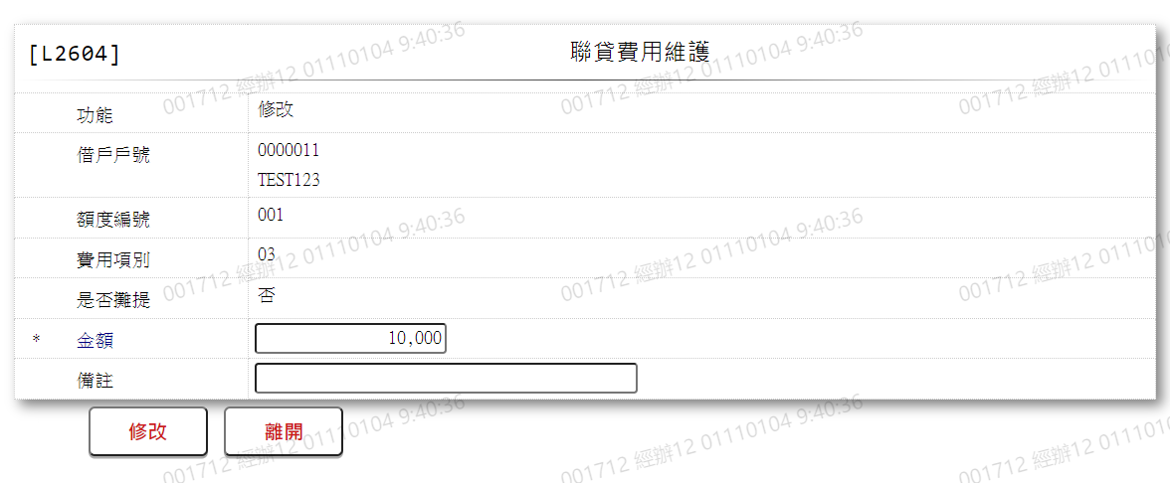

1. 金額

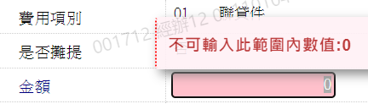

1. 備註

